**PROGRAMA DE ORDEN ASEO Y LIMPIEZA**

## **OBJETO**

Ofrecer un ambiente laboral seguro, ordenado, limpio y saludable en las instalaciones de la empresa, mediante una gestión de orden y aseo que permita mejorar las condiciones ambientales, el bienestar laboral y personal de cada uno de los empleados optimizando procesos y espacio físico.

## **ALCANCE**

Este procedimiento es aplicable a todos los procesos servicios y o actividades que desarrolle la empresa**.**

## **DEFINICIONES**

**Seguridad:** Evaluar las condiciones y aspectos en dientes a preservar la salud y la vida de personas tales como prácticas seguras uso de elementos de protección personal entre otros.

**Orden:** Se refiere a la correcta disposición y manejo de los elementos equipos materiales y productos que intervienen en el desarrollo de las actividades específicas de cada tarea contribuyendo a una buena organización.

**Limpieza:** Estado de aseo e higiene tanto al personal como en las instalaciones locativas maquinarias equipos y elementos de trabajo.

**Riesgo:** Probabilidad de ocurrencia de un evento siendo este un accidente de trabajo o enfermedad profesional.

**Accidente de trabajo:** Todo suceso repentino que causa una lesión al trabajador pérdidas materiales con ocasión de trabajo o por órdenes de un superior

**Clasificar:** Es separar las cosas útiles de las innecesarias las suficientes de las excesivas y dejar nuestro sitio de trabajo sólo lo indispensable para realizar eficientemente nuestras labores

**Ordenar:** Es el estudio continuo de la eficacia es una cuestión de cuán rápido uno puede conseguir lo que necesita y cuál rápido pueden devolverla a su sitio nuevo.

**Limpiar:** es básicamente la eliminación de la suciedad.

**Bienestar laboral:** Es el estado que permite a los individuos desarrollar de manera segura eficaz y cómoda su trabajo.

**Disciplina:** Es apegarse a las normas establecidas y cumplir las leyes y reglamentos que rigen nuestra sociedad también es lograr orden y control personal A partir de entrenar nuestras facultades mentales y físicas.

## **RESPONSABLES**

El responsable por el mantenimiento control de este programa y por la ejecución es el Asesor de Seguridad y Salud en el Trabajo, Jefes inmediatos, la Gerencia y todos los trabajadores de la empresa.

## **DOCUMENTOS RELACIONADOS**

Legislación vigente

NTC OHSAS 18001

NTC 4114

NTC 4116

Decreto 1072 de 2015.

## **DESCRIPCIÓN**

Para la implementación del programa orden limpieza y aseo, se contara con el liderazgos de los jefes inmediatos de los centros de trabajo o una persona del proceso líder, Liderazgo quién tendrá a cargo la delegación de las actividades a realizar durante la jornada de orden y aseo, se tendrá en cuenta y se diligenciará el formato de programación de las jornadas, los responsables y el área a su cargo.

|  |  |  |
| --- | --- | --- |
| **NOMBRE Y APELLIDO DEL LIDER** | **AREA** | **RESPONSABILIDAD** |
|  |  | Cumplir con la implementación del programa y el protocolo del Bioseguridad. |

El procedimiento para hacer esta tarea se basa en el programa japonés de las 5s, el cual se describe a continuación:



PROGRAMA

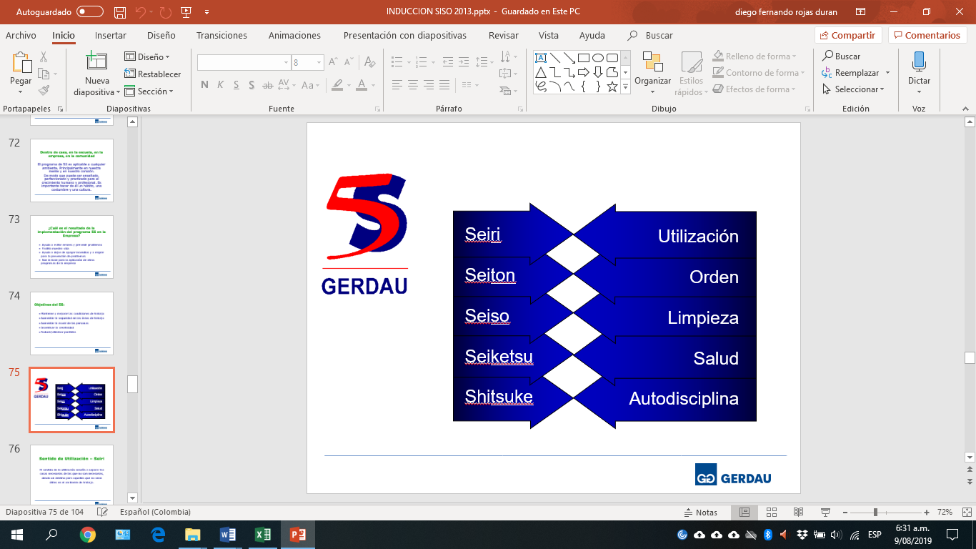

Se llama programa de las 5S a unos principios de bienestar personal y organizacional expresados con cinco palabras japonesas que comienzan por S. Cada palabra representa un logro en la creación de un lugar digno y seguro donde trabajar.

Cuando nuestro entorno de trabajo está desorganizado y sucio, como una respuesta natural nos sentimos acosados, el ambiente resulta desestimulante, perdemos eficiencia y el entusiasmo hacia el trabajo se reduce.

1. El sentido de la utilización enseña a separar las cosas necesarias de las que no son necesarias, dando un destino para aquellas que no sean útiles en el ambiente de trabajo
2. Ordenar es agrupar las cosas necesarias, de acuerdo con la facilidad de encontrarlas, teniendo en cuenta una secuencia lógica de fácil asimilación.
3. Limpiar es eliminar la basura, inspeccionando para descubrir y atacar las fuentes de problemas. La limpieza debe ser tomada como una oportunidad de inspección del ambiente
4. Hacer salud es conservar la higiene, teniendo cuidado para que la organización, orden y limpieza sean conservados y no retrocedan.
5. Ser disciplinado es cumplir rigurosamente las normas y todo lo que se establece en el grupo, además es una señal de respeto por los demás.

Lo anterior precisa de estandarización de hábitos, normas y procedimientos

Cumplir los 5S todos los días.

Cumplir los estándares y procedimientos de la empresa.

Extender esta practica a su vida extralaboral.

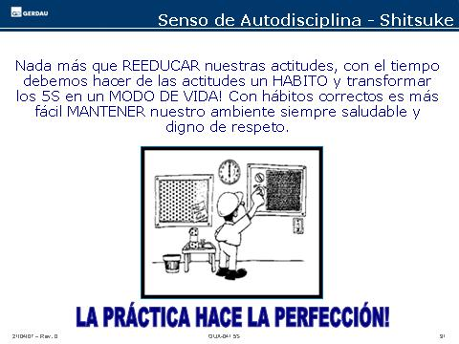

## **REGISTROS**

Formato de Orden y Aseo

Formato Informe de Inspecciones No Programadas

**8. CONTROL DE CAMBIOS**

|  |  |  |
| --- | --- | --- |
| **REVISIÓN** | **FECHA** | **DESCRIPCIÓN DEL CAMBIO** |
|  |  |  |
|  |  |  |